
Název projektu |  |  |  |  |  |  |  |  |  |  |  |  | Číslo projektu
Minutky STM08 |  |  |  |  |  |  |  |  |  |  |  |  | CIT 01
Zadání

Naprogramujte minutky tak, že pomocí enkodéru načteme čas a časovač se automaticky spustí. V Pomocí tlačítka čas zastavíme a znovu spustíme.

Použitý SOFTWARE :

STM8 kit, STVisual

Celková doba vypracování: 15h

Poř. č. | Příjmení a jméno |  |  |  |  |  |  |  |  | Třída |  | Školní rok
19 | Niessner David |  |  |  |  |  |  |  |  | 4A |  | 2021/22
Datum vypracování |  |  |  |  | Datum odevzdání |  |  | Počet listů |  | Klasifikace
20.6.2021 |  |  |  | 13.2.2022 |  |  |  | 5

- Blokové schéma:

TLAČÍTKO STM8 DISPLAY
zap/vyp MAX7219

NKODÉR

STM8
- Typ STM8 Nucleo-8S208RB
- 64 pinů
- Načte hodnoty z enkodéru
- Zapíše na MAX display

DISPLAY MAX7219
- 7 segmentový
- 8 znaků

- Schéma zapojení:

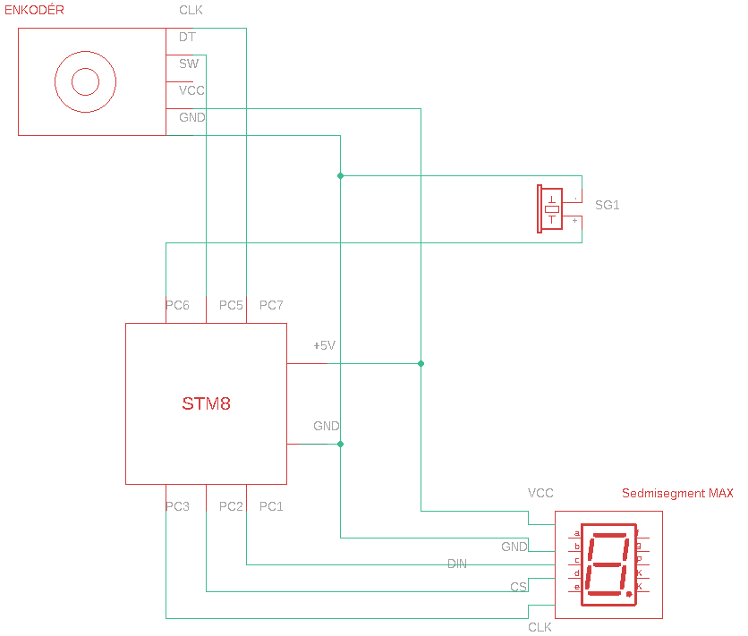

- Vývojový diagram:

STM8

nastavení
času

TLAČÍTKO -
ZAP/VYP

+

zobrazení
MAX display

4. Program a komentář:

uint16_t minule=5; //zaznamenání pozice enkodéru

void process_enc(void){ //nastavení nkodéru
if(readA == RESET && readB == RESET){
minule=0;
}
if(readA != RESET && readB != RESET){
minule=1;
}
if((minule==1 && readA!=RESET && readB == RESET) ||(minule==0 && readA==RESET && readB != RESET)){
x++;
}
if((minule==1 && readA==RESET && readB != RESET)||(minule==0 && readA!=RESET && readB == RESET)){
x--;
}
}

#define MX7219_NOP 0x0 // nastavení pinů v mainu
#define MAX7219_DIG0 0x1
#define MAX7219_DIG1 0x2
#define MAX7219_DIG2 0x3
#define MAX7219_DIG3 0x4
#define MAX7219_DIG4 0x5
#define MAX7219_DIG5 0x6
#define MAX7219_DIG6 0x7
#define MAX7219_DIG7 0x8
#define MAX7219_DECMODE 0x9
#define MAX7219_INTENSITY 0xA
#define MAX7219_SCANLIM 0xB
#define MAX7219_SHUTDOWN 0xC
#define MAX7219_DISTEST 0xF
void swspi_send_number (uint32_t number);

while(1){ //nastavení samotného časovače a jednotlivých symbolů na display

swspi_tx16(SYMBOL1 | cas1);
swspi_tx16(SYMBOL2 | cas2);
swspi_tx16(SYMBOL3 | cas3);
swspi_tx16(SYMBOL4 | cas4);

if(cas4+cas3+cas2+cas1==0){
GPIO_WriteHigh(GPIOC,GPIO_PIN_5);
GPIO_WriteLow(GPIOD,GPIO_PIN_6);
delay_ms(100);
GPIO_WriteLow(GPIOC,GPIO_PIN_5);
GPIO_WriteHigh(GPIOD,GPIO_PIN_6);
}
else{
GPIO_WriteLow(GPIOC,GPIO_PIN_5);
GPIO_WriteHigh(GPIOB,GPIO_PIN_7);
}

if(cas1>0){
cas1=cas1-1;
}

else if(cas2>0){
cas2=cas2-1;
cas1=9;
}
//minuty
else if(cas3>0){
cas3=cas3-1;
cas2=5;
cas1=9;
}
else if(cas4>0){
cas4=cas4-1;
cas3=9;
cas2=5;
cas1=9;
}
if(GPIO_ReadInputPin(GPIOE,GPIO_PIN_4) == RESET){

cas2=cas2+1;
if (cas2==6){
cas2=0;
cas3=cas3+1;
}
}
swspi_tx16(SYMBOL1 | cas1);
swspi_tx16(SYMBOL2 | cas2);
swspi_tx16(SYMBOL3 | cas3);
swspi_tx16(SYMBOL4 | cas4);
delay_ms(1000);

- Závěr:
Při realizaci tohoto projektu jsem nejvíce času strávil instalací a zprovozněním ST Visual. Za mě velmi chaotický program s nutností funkční licence, kterou bylo velice složité získat. Samotná tvorba projektu zabrala více než 10 hodin. V průběhu inicializace jsem musel doobjednat chybějící součástky, a tak byl projekt zkompletován do funkční podoby s odstupem několika dní. V tomto roce budu projekt dodělávat do finální podoby.
Celkový dojem proto není takový, jaký bych očekával. Nicméně jsem rád za získané zkušenosti z realizace projektu.

